网上申诉信访指南
为便利当事人申诉信访，现将如何使用网上申诉信访系统介绍如下：
一、当事人对刑事、行政、国家赔偿案件的生效判决、裁定、决定不服，可以通过互联网向山东省高级人民法院申诉。
符合《中华人民共和国民事诉讼法》第二百零九条第一款规定情形的民事案件，当事人可以向人民检察院申请检察建议或者抗诉。
对于请求督促执行法院尽快执行的、请求纠正执行行为的申诉信访案件，当事人可以通过互联网向山东省高级人民法院提出。
案外人认为已经发生法律效力的判决、裁定侵害其合法权益，提出申诉的，适用前款规定。
已经山东省高级人民法院处理过的上述案件，不能再通过互联网向山东省高级人民法院提出申诉。
二、当事人及其法定代理人、近亲属可以提出申诉，当事人也可以委托律师代为申诉，但各方均需提供能证实其身份关系和委托关系成立的身份证、结婚证、户口簿、委托书等材料。申诉人系单位的，应提供营业执照、组织机构代码证、批准证书、法定代表人或主要负责人身份证明等能证实其主体身份的材料。
前款中的法定代理人是指当事人的父母、养父母、监护人和负有保护责任的机关、团体的代表；近亲属是指夫、妻、父、母、子、女、同胞兄弟姊妹。
当事人委托其他公民代为申诉的，可到原一审法院申请网上视频接访，或者直接到山东省高级人民法院申诉信访窗口申诉。
三、申诉人申诉时应将前条能证实其身份关系和委托关系成立的材料、申诉状、原审判决（裁定、决定）和高级人民法院驳回申诉通知（不予重新审判或审查通知）或高级人民法院再审判决（裁定）、证据材料等的电子文档，通过互联网上传至山东省高级人民法院申诉信访平台。
四、申诉人应按申诉信访平台系统的提示进行操作，并确保所填信息与上传材料真实、有效。
五、为使你反映的问题尽快得到处理，请注意下列可能不被系统接受的情形：
⑴不按系统提示操作，或未按系统提示进行补正；
⑵申诉未经高级人民法院复查（审查）或再审处理；
⑶反映的情况属法院正在审理的案件；
⑷反映的情况不属法院管辖范围。
六、当事人打开《山东省高级人民法院网上申诉信访平台》，进行用户注册操作：点击用户登陆界面的【注册】按钮，如下图所示：
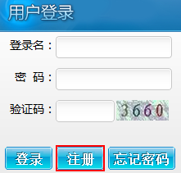
或者点击页面申诉界面的【我要注册】按钮，如下图所示：

认真阅读《注册须知》后点击【下一步】按钮，在系统弹出页面填写相关信息进行用户注册操作。注册用户时需注意按照系统提示认真如实填写相关资料，填写完毕之后点击保存，然后就可以通过注册帐号进行登录。
七、当事人登录成功之后，可点击用户登陆界面的【信息管理】按钮，进行申诉，如下图所示：
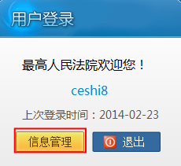
或者直接进入申诉界面, 选择需要申诉的案件类型（刑事、民事、行政、国家赔偿、执行），进行网上申诉，如下图所示：

网上申诉方式分为“为本人申诉”和“为他人申诉”两种方式，如下图所示：
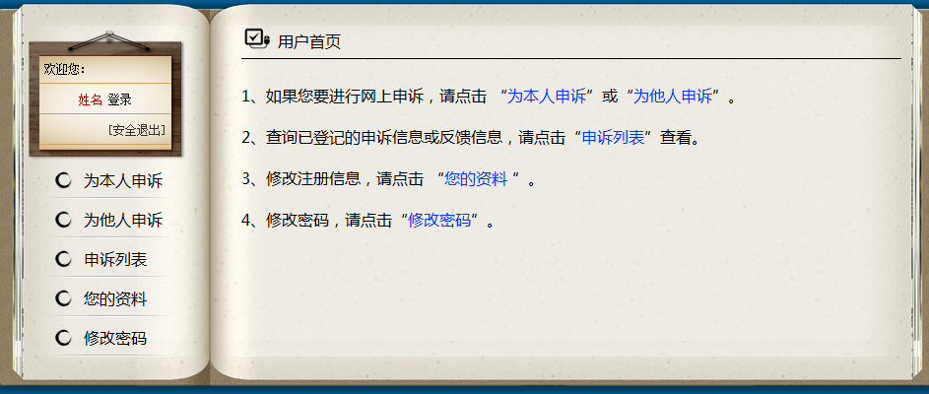
当前用户在页面选择的申诉方式不同，在对应页面填写的资料也有所区别。当前用户选择“为本人申诉”，页面自动跳转本人申诉页面，当用户选择为“为他人申诉”时，页面自动跳转当他人申诉页面。当前用户根据页面提示依次填写相关信息，且填写内容需真实、有效，如下图所示，以“为本人申诉”为例:
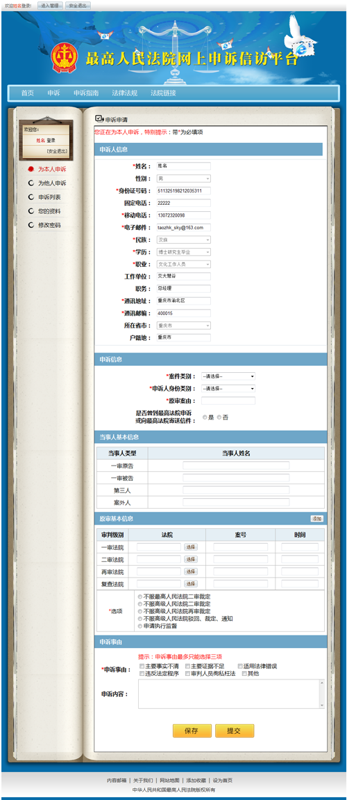
当检查无误之后点击【保存】按钮，通过保存检测的页面自动填出材料上传界面，如下图所示：
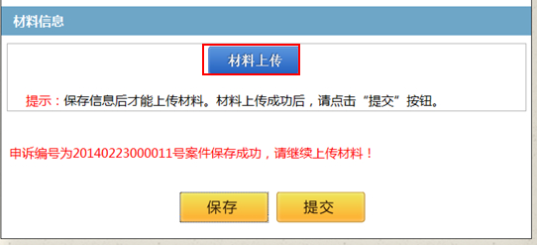
点击【材料上传】按钮，进行相关材料的上传操作；也可以点击页面的【申诉列表】，在此列表中找到对应的申诉案件信息，如下图所示：
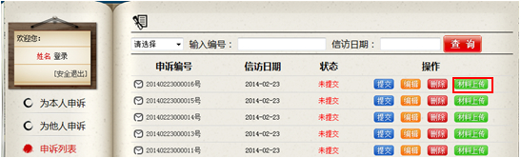
点击对应申诉案件信息的【材料上传】按钮，进行材料上传，材料上传界面有左边目录树中红色字样为必传材料目录，其他为选传材料目录，如下图所示：
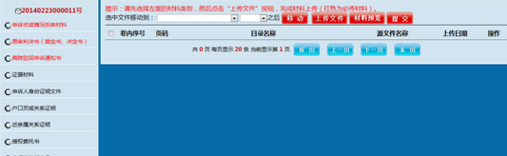
如果当前用户没有按系统要求，正确完整添加材料，提交审查时页面会有提示，提交会失败，如下图所示：
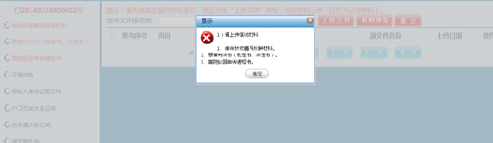
当用户选择红色必填目录进行上传时，例如点击"申诉状或情况反映材料"，然后点击【上传文件】按钮，在页面上即可对"申诉状或情况反映材料"进行材料上传，如下图所示：
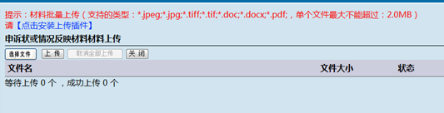
点击【选择文件】按钮，将本地电脑需要上传的材料进行上传，如下图所示：
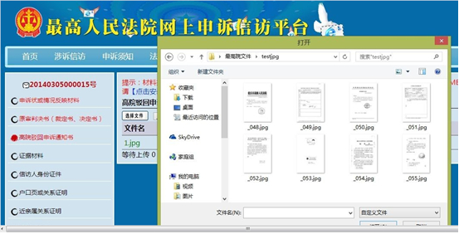
当本地材料上传到对应目录下之后，当前用户还可以进行文件的预览和删除等操作，如下图所示：
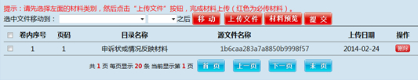
点击【材料预览】按钮，可预览上传文件，如下图所示：
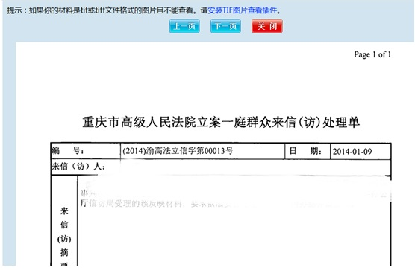
如果发现材料错误或者需要更换，可点击【删除】按钮进行删除后重新上传，如下图所示：
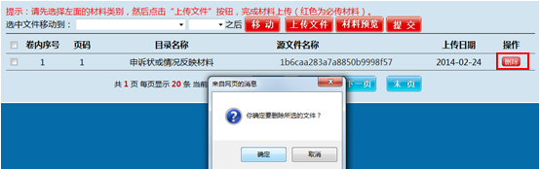
材料上传完之后，可以直接点击上传页面的【提交】按钮，将信息提交审查，如下图所示：
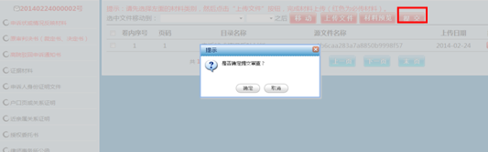
也可以回到页面的【申诉列表】，点击【提交】按钮，如下图所示：
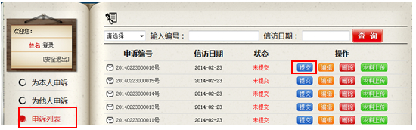
当提交成功后，【申诉列表】的状态改变，从"未提交"变成"审查中"，至此网上申诉信访操作告一段落。如下图所示：
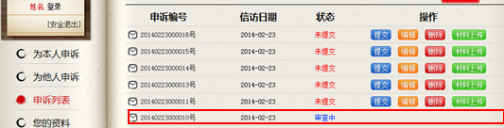
等相关法院处理完申诉信访之后，当事人可再次登录，【申诉列表】的状态改变，从"审查中"变成"已反馈"，同时页面出现【查看反馈】按钮，如下图所示：
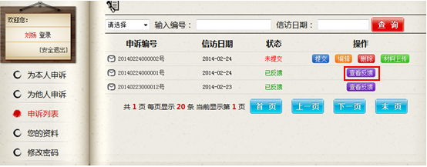
点击【查看反馈】按钮，可查看相关回复信息，如下图所示：
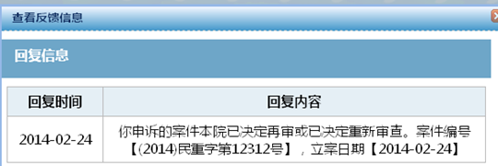
八、申诉信访内容涉及对法院工作人员违法违纪行为的投诉或对法院工作提出批评意见建议的，可直接通过点击本系统首页的相关界面进行链接操作。

